**Relatório Técnico do Aplicativo**

**1 - Nome do Projeto:**

Boa Poa

**2 - Função Principal:**

A função principal do App é auxiliar a cidade de Porto Alegre e Região Metropolitana, relatando as possíveis falhas de Mobilidade Urbana da cidade e ao mesmo tempo, opinando e questionando sobre as prováveis causas das mesmas. Tendo como inovação, a participação direta dos usuários do App ao relatarem os possíveis problemas da cidade que todos nós conhecemos e, também problemas que não pensávamos que existissem, pelo menos não tão perto de nós. Mantendo todos os relatos e opiniões atualizados, ou seja, em um banco de dados online, classificadas por: números de relatos, data da inclusão, data da solução e localização, e assim, classificando o seu grau de (Problema), onde todos poderiam visualizar a qualquer momento e lugar, não sendo necessário ser um usuário, para ter acesso às informações. Porque, o sistema irá disponibilizar em uma planilha online, todos os dias, as informações mencionadas anteriormente. O App será gratuito.

**3 - Detalhamento do Aplicativo**

O App será focado em mobilidade urbana. Portanto, irá auxiliar a cidade de Porto Alegre e Região Metropolitana, tendo como função relatar seus possíveis problemas, logo, resolve-los. Sendo que as informações do App serão online, ou seja, atualizadas em tempo real. O App terá três modalidades de acesso:  GPS (Global Positional System),ou seja, usando os dados do próprio mapa para a localização do possível problema, (CEP), utilizando o CEP e mais algumas informações como número e ponto de referência. E por (Triangulação GPRS) dispositivos conectados a uma rede de celulares e sem um GPS, ou com o GPS desligado, podem determinar sua posição pela triangulação das antenas GPRS próximas.

A maior inovação será que o usuário do App não precisará estar online, ou seja, poderá utiliza-lo normalmente e, depois, quando o mesmo, estiver conectado com a internet terá a opção de sincronizar para que, assim sejam transferidos os dados (Relatos) do usuário.

Em um primeiro acesso o App terá uma breve apresentação, de funções e objetivos, logo após, o mesmo pedirá que o novo usuário registra-se. Em seguida o App exibirá o tipo de conexão desejada se (GPS), (CEP) ou (Triangulação GPRS). A partir dessas configurações inicias o App mostrara a sua localização e pressionando uma vez no meio da tela abrirá 10 modalidades em ordem alfabética. Sendo elas: Acessibilidade, Água e Esgoto, Alagamentos, Energia, Iluminação, Lixo, Podas, Poluição, Transito e Transporte. Segue abaixo o fluxograma das modalidades:

**Legendas**

Opções

Submenus

**Outros**

**Outros**

**Outros**

**Superlotação**

**Falta de informações**

**Falta de informações**

**Atraso**

**Atraso**

**Outros**

**Superlotação**

**Outros**

**Comunicação Visual**

**Outros**

**Outros**

**Ferroviário**

**Aéreo**

**Hidroviário**

**Rodoviário**

**Outros**

**Outros**

**Resíduos sólidos**

**Outros**

**Pichação**

**Visual**

**Industriais**

**Outros**

**Outdoors**

**Residuais**

**Ruídos**

**Outros**

**Cartazes**

**Buracos**

**Outros**

**Engarrafamentos**

**Falta de informações**

**Condução indevida**

**Solo**

**Atmosférica**

**Hídrica**

**Sonora**

**Outros**

**Mato**

**Grama**

**Árvores**

**Acumulado**

**Indevido**

**Outros**

**Pouca iluminação**

**Poste Desligado**

**Outros**

**Falta de abastecimento**

**Postes precários**

**Ligação irregular**

**Outros**

**Outros**

**Rompimento de duto**

**Cano Estourado**

**Outros**

**Rios intermitentes**

**Outros**

**Chuva**

**Artificiais**

**Naturais**

**Mau cheiro**

**Abastecimento**

**Esgoto irregular**

**Ônibus**

**Calçadas**

**Outros**

**Elevadores**

**Podas**

**Lixo**

**Modalidades**

**Transporte**

**Transito**

**Poluição**

**Iluminação**

**Energia**

**Alagamentos**

**Água e esgoto**

**Acessibilidade**

**4 - Arquitetura da Informação**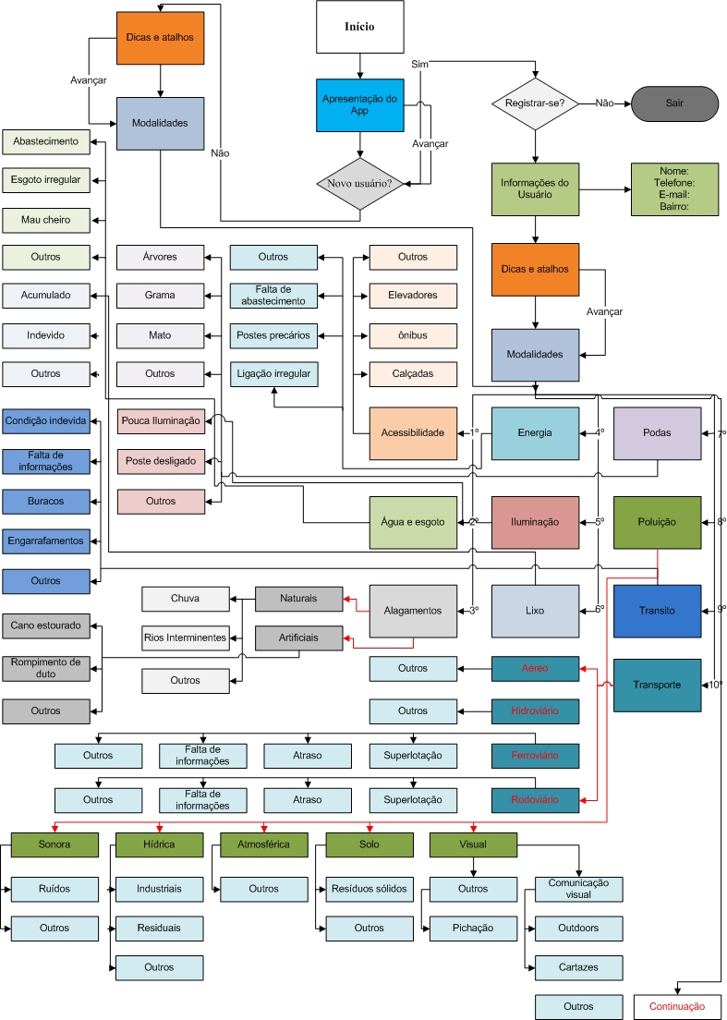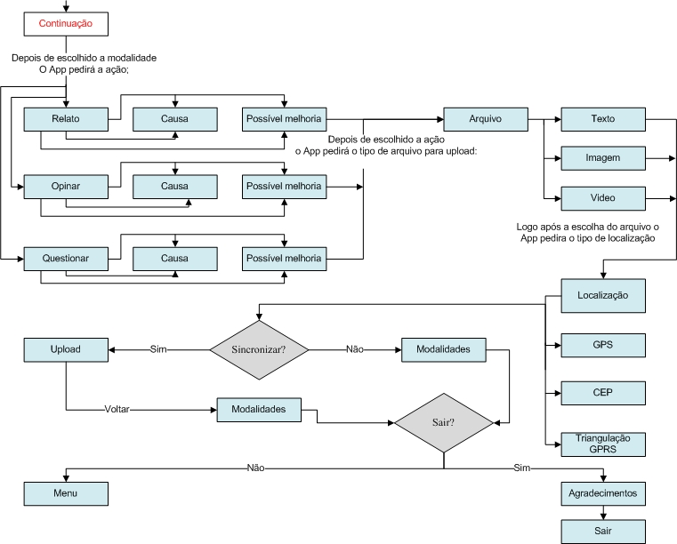

**5 - Interface de usuário**

Referente a relação de dimensionamento irá variar dependendo do tipo de aparelho que usará o App.

Segue abaixo, o wireframes e exemplos de interface gráficas:

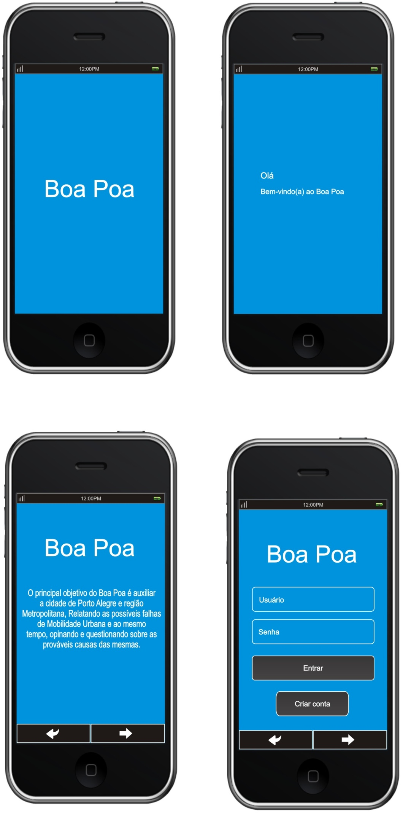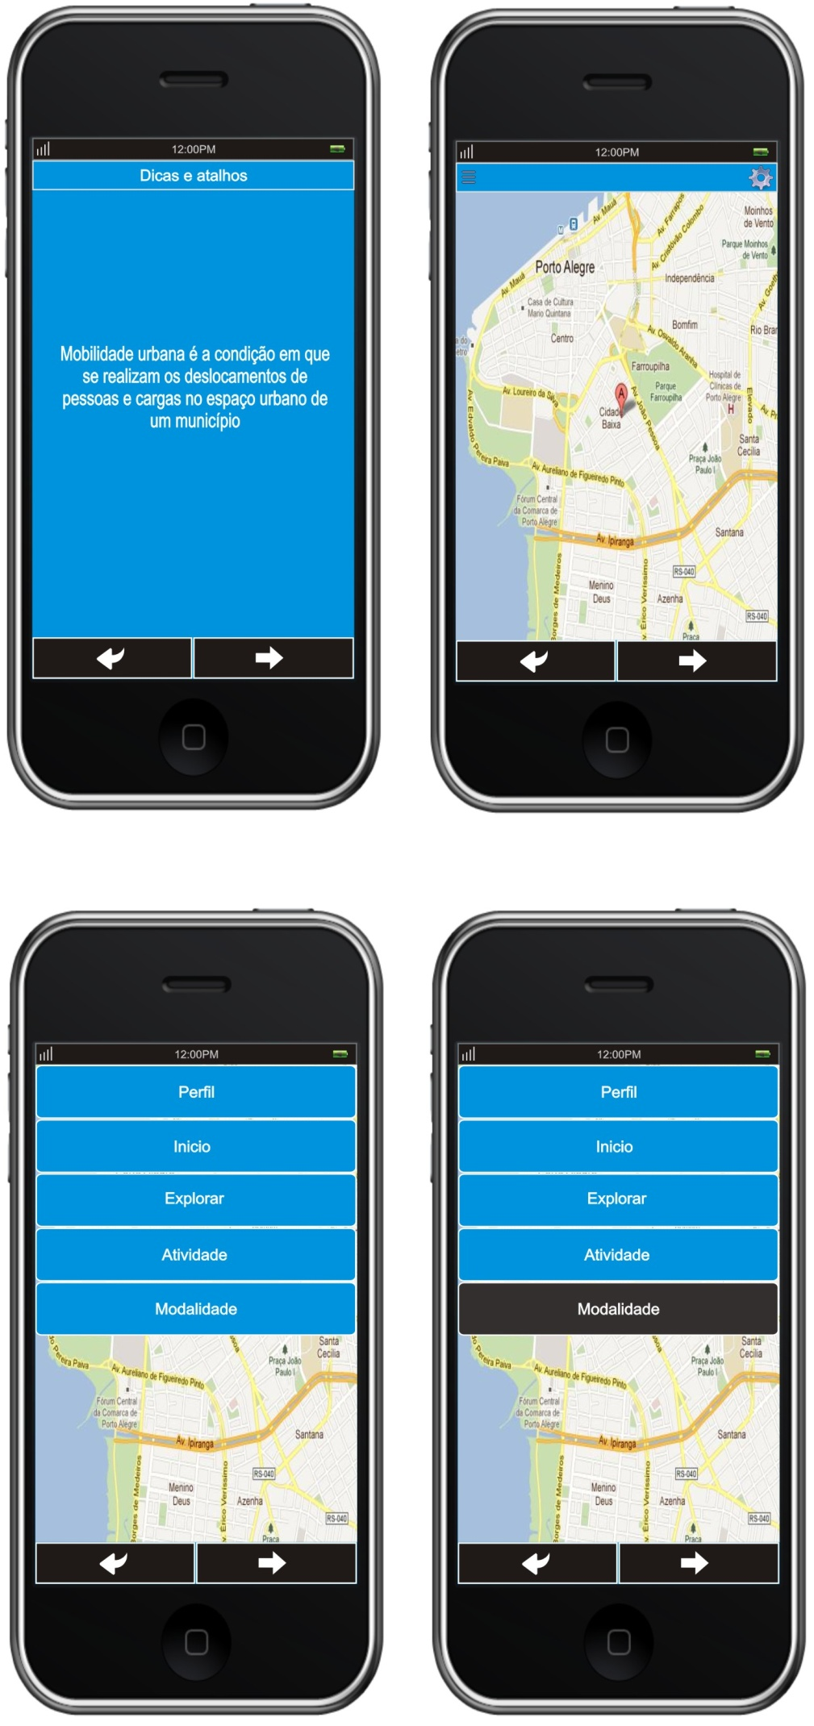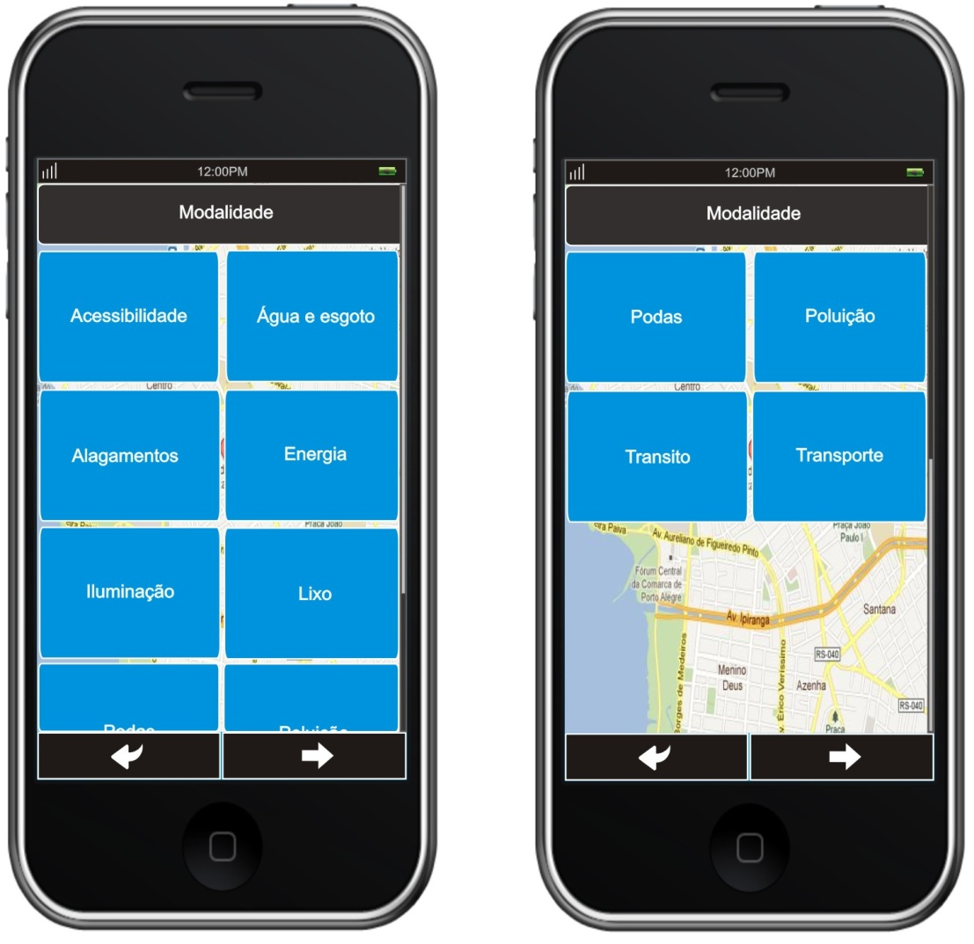

**6 - Estilo e referências**

1º- App MapQuest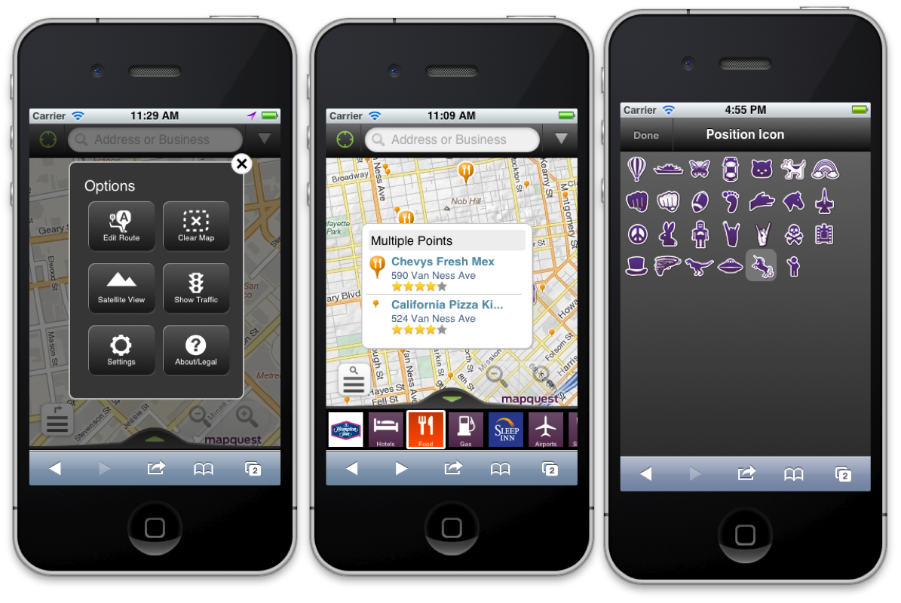

2º - NAVIGON North America.

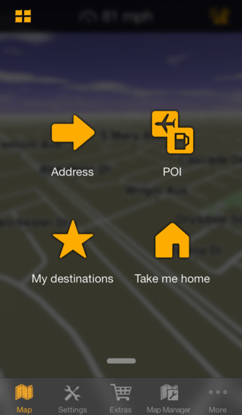

**7 - Ideias adicionais e observações**

Fazer o App para todas as cidades, ou seja, todo território nacional.

Conexão com redes sociais.

O app será Gratuito. Visando apenas o bem para a cidade.